标题/摘要备选（10对，供挑选）
1. 标题：漫剧、影视、电商，三类用户谁跟谁登对丨AI视频画布横评·功能篇 摘要：10家画布对号入座，没有一家能三类通吃
2. 标题：4家对话框开局、6家画布列表，首屏两种开门方式丨AI视频画布横评·功能篇 摘要：给新人的和给成手的，10家画布形态分野
3. 标题：出主体、防串脸、自动拆分镜，画布标配凑齐六项丨AI视频画布横评·功能篇 摘要：16抽240秒全跑完，基础功能卷无可卷
4. 标题：防串脸六种机制、设定图十余种宫格，谁最稳丨AI视频画布横评·功能篇 摘要：换镜头不换脸，10家给了六套答案
5. 标题：智能预演、3D白模、逐帧拉片，都是为了少抽卡丨AI视频画布横评·功能篇 摘要：独家功能炫不炫，先看省不省抽卡次数
6. 标题：一键出海17地区、6语种转绘，出海谁最强丨AI视频画布横评·功能篇 摘要：整部剧换国家重拍，转绘流水线卷起来
7. 标题：6000+IP库、Skill制造机、问场鸽拆镜头丨AI视频画布横评·功能篇 摘要：人无我有的独家牌，值不值得你换平台
8. 标题：音画分离成硬指标，只有它给双工具丨AI视频画布横评·功能篇 摘要：只出画面不出声，后期党的刚需谁满足
9. 标题：20子账号、100人同画布、CLI公测，卷向B端丨AI视频画布横评·功能篇 摘要：团队协作和集成，成了画卷新战场
10. 标题：全都要的平台不存在，先想清楚拍什么丨AI视频画布横评·功能篇 摘要：功能篇12张表交完，对号入座选平台
人无我有的功能到底值不值得追？丨AI视频画布横评·功能篇

作者|Shiu James

娱乐资本论正在进行AI视频画布横评，本文是第二篇。

在上一篇价格篇里，河豚君为完成"16抽240秒"的横评任务，在10个平台总共充值了4556元。钱花出去了，这篇来看这些钱买到的功能，顺不顺手。

本次评测的对象是（字母排序）：AniShort、巨日禄、LibTV、纳逗Pro、OiiOii、Seko、ShotLab、TapNow、万兴剧厂、小云雀。数据截至2026年10月5日。因为各家的功能迭代很快，所有功能名和参数以用户实际使用时遇到的为准。
小娱发现使用画布的C端或小型B端用户，主要有做漫剧连载、专业影视、以及电商出海等物料的。从功能角度出发，三类典型用户各自最适合选哪家平台呢？

什么功能是测试的所有平台全都具备的“标配”？我们“16抽240秒”这个任务10家是不是都能跑完呢？另有哪些功能是只有一两家在做的“人无我有”型，它们又是否真的实用呢？

就算是各家的同类功能之间，又如何进行进一步比较呢？我们针对各家都有的防串脸、剧本与分镜、3D预演与拉片复刻，音画分离、剪辑成片、并行协作，出海转绘与生态开放等，都提取了说明书中的差异，有些还进行了实际测试。

漫剧要连载，影视要懂行，电商要批量

打开画布平台完成注册后，你进去第一眼被要求做什么？

进入产品后首屏可分为针对新人的Agent对话优先，以及针对成手的项目、画布列表或没有引导界面这两种：
对话框（一句话全自动）：OiiOii、Seko、TapNow、小云雀
画布列表或无引导界面：AniShort、巨日禄、LibTV、纳逗Pro、ShotLab、万兴剧厂
比如纳逗Pro一开始会让你在已有的一些类型里面选择，前提是你要了解画布、工作台、剧本等的概念。它将从零开始对话生成的“智能体”放到了比较不起眼的位置。

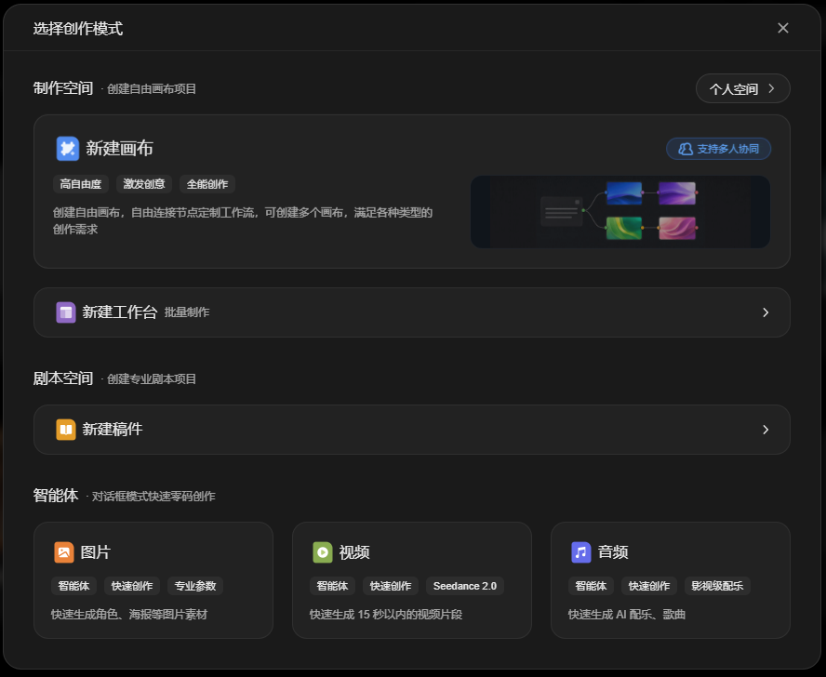
纳逗Pro-选择创作模式
小云雀的起始画面就对新人更友好，其中有“创作、短剧、营销”这三种不同的分类，即使两眼一抹黑，或许也可以通过先聊天来确定你的想法。

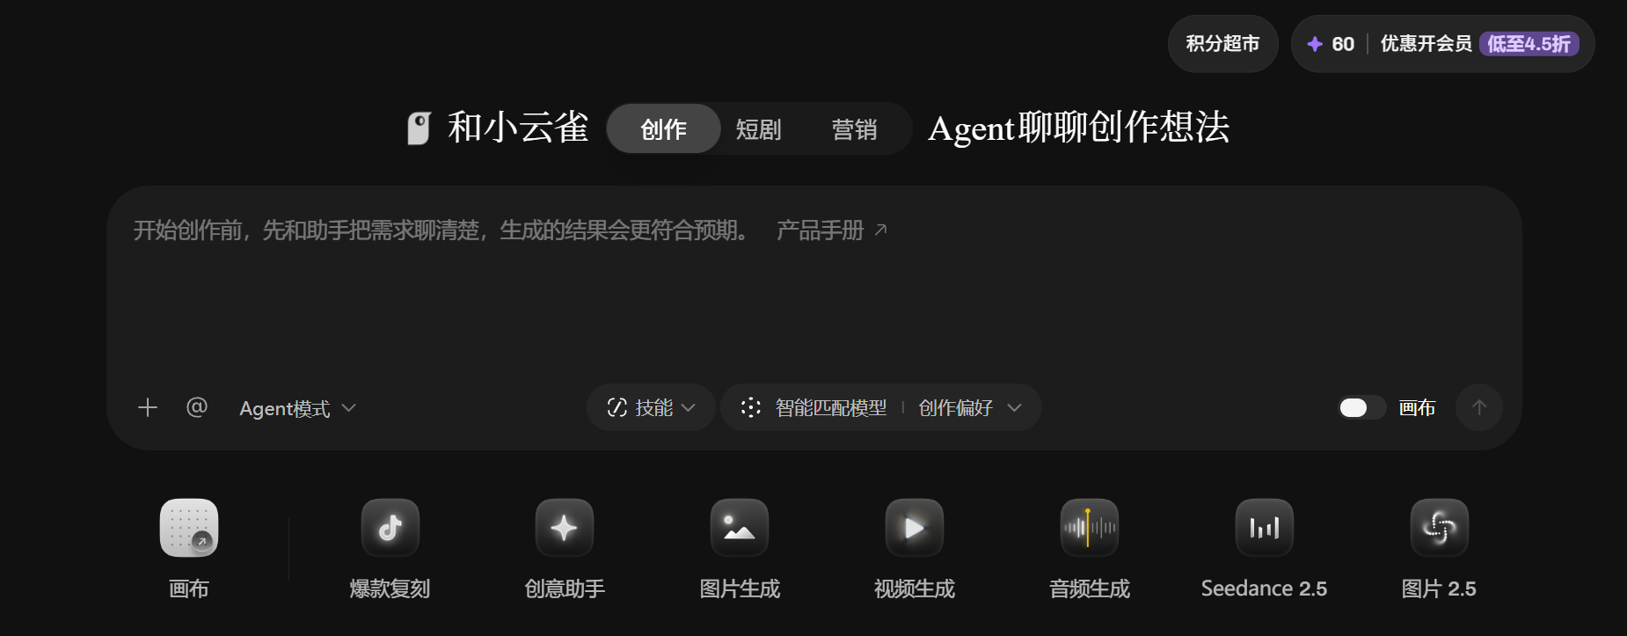
小云雀-首页

事实上这三类人恰好可以代表使用画布的C端或小型B端用户，也就是：做短平快的漫剧、打磨较有质感的影视作品、或者做自媒体、科普、电商乃至出海分发等用途的物料。三种用户对平台的具体需求侧重不同，所以，这个测试也把主要功能按这样分成三类。

按用户画像分的各平台功能适配情况
排名 | 漫剧连载类 | 专业影视类 | 电商出海类
1 | 小云雀 | 纳逗Pro | OiiOii
2 | 巨日禄 | OiiOii | 小云雀
3 | 纳逗Pro | ShotLab | LibTV
4 | Seko | LibTV | 万兴剧厂
5 | OiiOii | 小云雀 | AniShort
6 | ShotLab | AniShort | 纳逗Pro
7 | LibTV | Seko | TapNow
8 | AniShort | 万兴剧厂 | Seko
9 | 万兴剧厂 | TapNow | 巨日禄
10 | TapNow | 巨日禄 | ShotLab
数据来源：娱乐资本论根据官方手册和实测整理，信息截至2026年10月5日，如与实际有差异，以实际呈现为准。

先看漫剧连载类。做漫剧的，需要在系列化、连载过程中记住包含人设、剧本等的多种设定，以便快速用熟悉的人物和场景套用新剧情出片。

小云雀对漫剧需求的支持比较全面：角色节点直接支持三视图、打光，剧本助手自带"日更泡面番"等四种连载模式，批量补图可以全选批量生成。纳逗Pro的设定图体系最全，角色全身三视图、脸部三视图、表情九宫格等十余种宫格一应俱全，还挂着6000+IP库给"没原创IP也想开机"的人。巨日禄是漫剧平台主业，但它的路径复杂，不太适合新手自行摸索。

漫剧连载类需求点
√有 △有一部分/间接实现 ×没有
平台 | 设定图体系 | 防串脸机制 | 连载/多剧集 | 批量抽卡 | 漫剧向模板/Skill
小云雀 | √ 三视图+打光 | √ 节点引用+全链路同步 | √ 连载4型（系列IP/试水剧/日更泡面番/番外） | √ 全选批量/整组执行 | √ 短剧Agent画布+千人角色库
巨日禄 | √ 多视图方法论（成手向） | √ 融图方法论 | △ 1-3天一部剧（产能型） | √ 批量跑完再补镜头 | √ 漫剧平台主业
纳逗Pro | √ 全身/脸部三视图+表情九宫格（十余种宫格） | √ 主体模块+融图模式 | △ 微短剧/中剧品类改编 | √ 一键人物图/场景图 | √ 动漫番剧/短剧漫剧Skill+IP库6000+
Seko | × | √ Agent智能推荐参考图 | √ 多剧集续作（前作资产自动对齐） | √ 一键批量生成资产图 | √ 热门短剧类Skill
OiiOii | × | √ 角色设计师Agent+演员库 | △ 智能分集≠续作 | √ 多语种批量出片 | √ 短剧/漫剧类目模板
ShotLab | √ 人物三视图工作流 | √ 模型层人像锁定+特征库 | × | √ 批量分镜图像与视频 | △ 组件模板
LibTV | √ 角色三视图Slash | √ 主体库+AutoLink | × | √ 脚本批量（范围/类型/模型可选） | ×
AniShort | △ 九宫格排版参考图 | √ 智能连线（@主体名匹配自动连线，设定图替换须名称完全一致） | × | △ 手册未强调批量 | √ 短剧学院全流程教学
万兴剧厂 | △ 资产批量无三视图明示 | √ 资产库选取 | × | √ 批量生成资产 | △ 海量剧情库
TapNow | × | √ 主体Subject库打包引用 | × | √ 批量堆叠（一叠50节点） | ×
数据来源：娱乐资本论根据官方手册和实测整理，信息截至2026年10月5日，如与实际有差异，以实际呈现为准。

再看专业影视类。做影视的更看重专业剧本工具、3D预演/白模、拉片复刻、音画分离、便捷导入画布剪辑等专业编辑能力。

纳逗Pro、OiiOii和ShotLab在这一类覆盖项最多，LibTV和小云雀紧随其后，其中LibTV拥有逐帧拉片、片段重拍、人声背景分离等完整的后期工具箱。

专业影视类需求点
√有 △有一部分/间接实现 ×没有
平台 | 专业剧本工具 | 3D预演/白模 | 拉片复刻 | 音画分离 | 画布内剪辑
纳逗Pro | √ 剧本空间（评估+IP速读+情感关系图） | √ 多机位剪辑时间轴（最高90秒） | × 复刻向；另有拉片智能体（分析向） | √ 音画同步开关+声音分离+150音色 | √ 剪辑节点+音轨编辑
OiiOii | √ 5000字+长剧本智能分集 | √ AI 3D预演（一句话出白模） | √ 导演级拆解+替换复刻+反推提示词 | × 手册未提及 | √ 原地成片+更新最终视频
ShotLab | × | √ 内置3D导演台（无时间轴） | √ 问场鸽拆镜头成表 | √ 合成静音/开音+双时间轴混音 | √ 时间线节点（手册，实测未及验证）
LibTV | △ 脚本节点（拆解向） | △ Blender插件（旁证） | √ 逐帧拉片+片段重拍（毫秒级） | √ 人声/背景分离+分离音视频（唯一双工具） | √ 智能剪辑+超长5分钟直出
小云雀 | √ 三阶段剧本助手（独立产品） | √ 3D导演台（帧级时间轴/K帧/轨迹/运镜库） | △ 重制转绘（整片复刻向） | △ 提示词负向控制（无UI开关） | √ 节点编辑+会员导入剪映（实测）
AniShort | △ 智能分段（教程级） | √ 3D导演台14节教程+MCP | × | √ 音视频分轨+人声分离+重配音教程 | √ 轨道全家桶+工程导出其他剪辑软件
Seko | √ 多剧集续作+编剧Skill | × | △ 拉片复刻Skill | △ 视频/音频分两步生成 | √ 编辑器合成（手册）
万兴剧厂 | △ 广告脚本专用 | √ 视频转白模 | × | √ 唯一生成配置"音画同出"开关 | △ 只能裁长短（实测）
TapNow | × | √ 3D片场（.glb+取景拍照） | × | △ 分模型（Wan/FLUX可关，H3不可关） | △ 播放列表串接（剪辑细节待补测）
巨日禄 | √ 剧本优化师+扔小说 | × | × | × 手册未提及 | × 只自动剪（无手动剪辑）
数据来源：娱乐资本论根据官方手册和实测整理，信息截至2026年10月5日，如与实际有差异，以实际呈现为准。

最后看电商、自媒体及出海分发类。做这类物料的，讲究一个批量分发，自动集成和团队协作。

OiiOii凭借电商广告营销批量素材、一键出海多版本分支、多语种批量出片、20子账号团队算账等能力，在这一类别的功能最为齐全。万兴剧厂的AI广告剧从商品信息直接生成3个剧情方案，一路做到成片，对做电商投放的用户非常省事。TapNow的强项不在创作，在集成——飞书/Slack/Notion连接器，加MCP被Claude/ChatGPT调用，适合链接企业原有产线，作为“转接插头”。

电商出海类需求点
√有 △有一部分/间接实现 ×没有
平台 | 广告/商品工作流 | 出海转绘 | 多版本批量 | 团队协作/额度 | API/MCP集成
OiiOii | √ 电商广告营销批量素材+广告类目模板 | √ 一键出海（多版本分支） | √ 多语种批量出片 | √ 20子账号+子账号/小组积分限额 | √ OIIOII CLI（会员权益）
小云雀 | √ 营销Agent（爆款视频一键转多语言多地区） | √ 重制转绘17地区（规模最大） | √ 批量分集 | √ 团队版（团队席位10/20，画布实时协作、积分发放与回收、项目运营看板与排行榜） | ×
LibTV | √ 智能剪辑批量广告（一次直出多条带货） | △ 批量广告多语言案例 | √ 批量广告多地区 | × | √ Plugin/CLI+Skill接口+Blender插件
万兴剧厂 | √ AI广告剧（商品→3剧情方案→成片） | √ 6语种转绘 | △ 批量资产 | √ 团队版三档（多账号创建角色、权限分级、灵活增购席位、积分按成员/分组管控、全链路监控，官方称多光标同屏） | √ CLI公测版（Agent工具，导航含MCP & CLI）
AniShort | × | √ 动画/写实+语言/人种一键切换 | △ 速转整部剧教程 | √ 团队算力+数据看板 | √ CLI（官网公告正式上线）+3D导演台MCP
纳逗Pro | △ 品牌营销Skill | × | △ CLI批量 | √ 100人同画布+看板+配额 | √ CLI+Skill同步Workbuddy/Trae
TapNow | △ Apps创作类 | × | △ 批量堆叠 | √ 3角色+SSO（无限额度/订阅/散充） | √ MCP+官方插件上架豆包工作/千问办公/WorkBuddy
Seko | √ 营销广告类Skill（六类22个） | △ 剧本级出海Skill（中文场景+多国口语台词） | √ 自动批量建任务 | √ 团队会员（4/8/15席位）+企业会员（1对1VIP客服与课程培训） | ×
巨日禄 | × | △ 一键转绘已上线（参数未公开） | △ 滚动提交 | √ 二级账户独立核算+1对1 | ×
ShotLab | △ 组件模板（上传素材套用） | × | △ 后台任务 | √ 单画布5人 | ×
数据来源：娱乐资本论根据官方手册和实测整理，信息截至2026年10月5日，如与实际有差异，以实际呈现为准。

可以看到，"全都要"的平台其实是不存在的，各家是各有所长。先想清楚自己用画布做什么工作，有助于你选择更适合自己的平台。

2026年，AI视频画布的6项标配

不管各家画布面向什么细分人群，基础的视频生成能力它们都有。这也可以支撑小娱完成240秒抽卡的测试任务。

所有10家平台全部具备的标配功能是：

AI视频画布的“标配”
功能 | 备注
平台内出主体图 | 均可内部生图直接使用，不必先去外部生图再导入；体系化的三视图/宫格工具各家覆盖不同
引用资产 | 纳逗Pro仅支持点击画布上的节点引用资产；其余的支持“艾特”资产名称；TapNow、LibTV两种都行
AI自动拆分镜 | 剧本进去、分镜出来，差别在拆完后给你多少手动控制
角色/场景资产化 | 六种机制：节点/主体模块/主体库/特征库/智能连线/融图，目标都是防换脸
批量生成 | 表述有“多会话并行/高并发/批量执行/堆叠/滚动提交”等，有些是高级付费套餐专属，或高级套餐解锁更高额度
音频能力 | 9家有明确TTS/BGM生成，巨日禄仅支持角色绑定上传音频
数据来源：娱乐资本论根据官方手册和实测整理，信息截至2026年10月5日，如与实际有差异，以实际呈现为准。

使用者先在平台里生成，或上传好角色/场景资产，再把它挂到当前这一次生成上，多数可以在提示词里输入@加资产名，纳逗Pro是画布上点“点击添加引用节点”，把素材节点连到生成节点；TapNow和LibTV两种方法都支持。

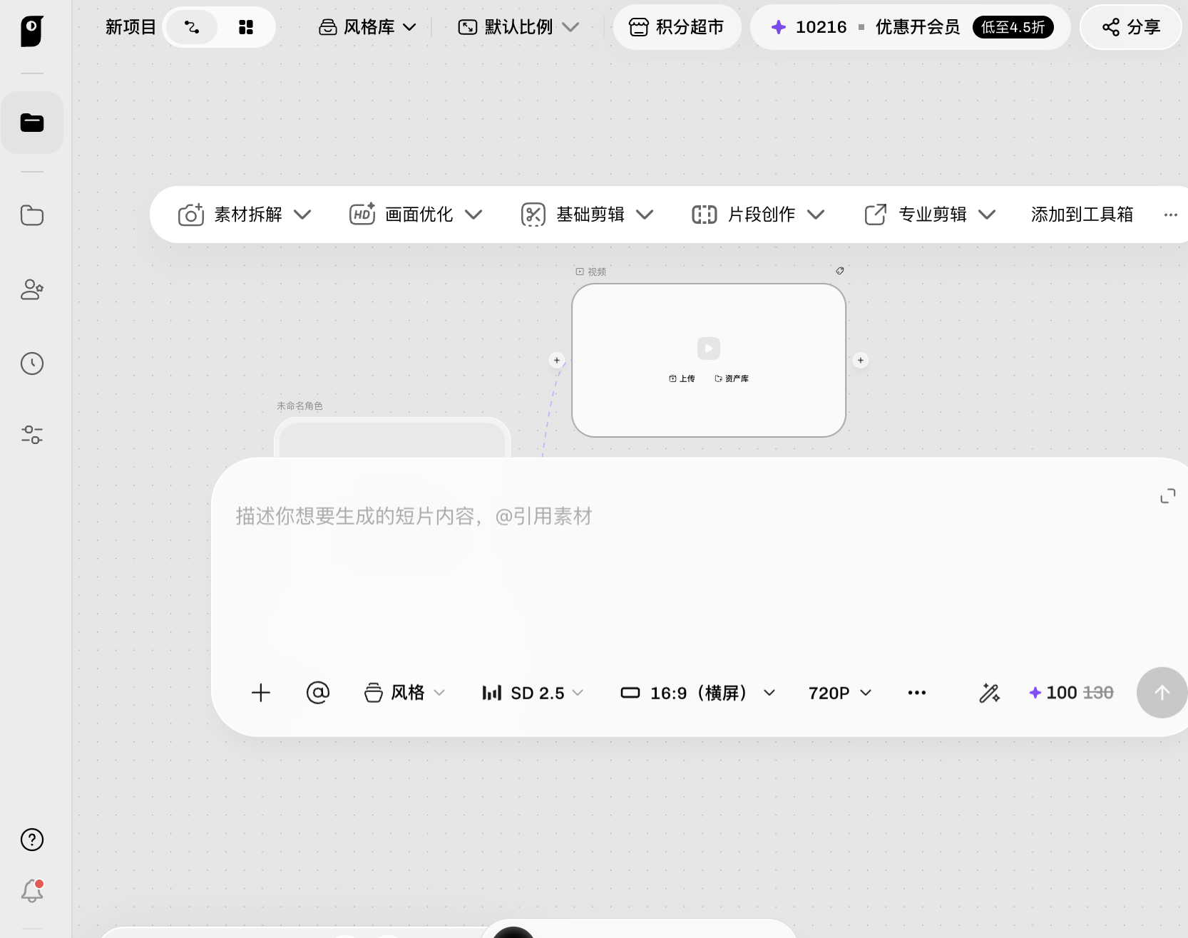
小云雀-生成视频

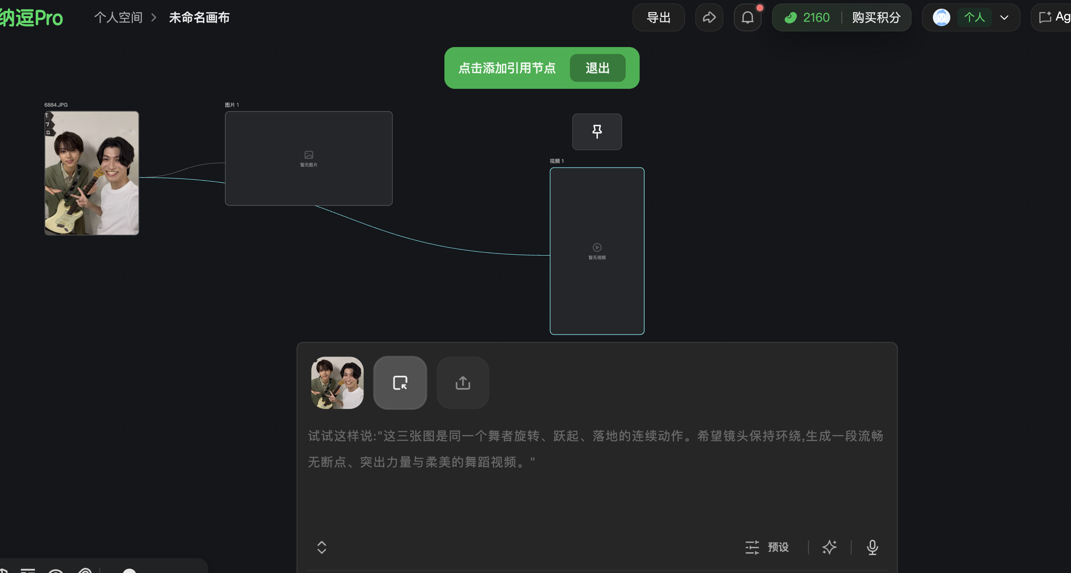
纳逗Pro-生成视频

画布们也支持记住和自动找回近期的引用，比如AniShort把旧素材拖回画布，@主体名和设定图名对上就自动连线。

抽卡成片之后，各家平台的下一步操作不尽相同，有的可以导出到其他专业编辑器，比如小云雀导出到剪映；有的联动自家剪辑工具，比如万兴剧厂联动喵影——画布内只能裁剪长短（实测），但定稿视频与字幕可以一键同步到万兴喵影客户端继续剪辑，缺素材无需本地导出，后期修改双端实时同步；有的在浏览器做了编辑器，比如Seko、AniShort；有的联动自家剪辑工具，比如万兴剧厂联动喵影——画布内只能裁剪长短（实测），但定稿视频与字幕可以一键同步到万兴喵影客户端继续剪辑，缺素材无需本地导出，后期修改双端实时同步。

抽完后的剪辑动作
平台 | 动作
AniShort | 重配音、纠正台词，剪辑（内含文字转场等，花字功能开发中）
巨日禄 | 自动抽/审/剪
LibTV | 智能剪辑+5分钟直出
纳逗Pro | 基础剪辑+音轨编辑
OiiOii | 原地成片
Seko | 编辑器合成（手册）
ShotLab | 时间线剪辑（手册，实测未及验证）
TapNow | 智能剪辑（自动识别镜头切分）
万兴剧厂 | 画布内剪辑只能裁长短（实测）+定稿同步至万兴喵影
小云雀 | 能剪辑+导入剪映
数据来源：娱乐资本论根据官方手册和实测整理，信息截至2026年10月5日，如与实际有差异，以实际呈现为准。

“人无我有”和独家功能

标配之外，10家画布各自也开发了一些没有对标的功能，有的只有1-2家重合，有的属于独家。小娱认为这些独特功能各有侧重点，也可以按照之前说的三类用户来分。

“人无我有”和独家功能
注：有的功能可能面向多种人群，会被归类到它可能帮助最大的一群。
平台 | 漫剧连载类 | 专业影视类 | 电商出海类
AniShort | • 重配音、纠正台词教程  • 速转整部剧 | • 3D导演台MCP（豆包等外部Agent操控搭场景）  • 智能连线（旧素材回画布自动找回引用） | -
巨日禄 | • 融图方法论（纯白底/多视图/先融图再图生视频）  • 专属培训+1对1服务 | 星光3.5特调模型 | -
LibTV | - | • 人声/背景音分离  • 分离音视频  • 逐帧拉片  • 片段重拍（毫秒级定位）  • 超长5分钟直出  • Blender插件 | -
纳逗Pro | 剧本评估+IP速读（专业编剧工具） | • 6000+IP库+数字资产库（364角色图/168模型图/309视频/14个3D模型）  • Skills定价上架、积分分成全部给到发布者  • Skills定价上架、积分分成全部归发布者 | -
OiiOii | • Skill制造机（上传3-5个同类型视频→生成专属Skill）  • 反推提示词（图/视频一键反推） | 导演级拉片拆解+替换元素复刻 | -
Seko | 多剧集续作（上传下一集剧本自动对齐前作资产/一句创意基于前作续写） | - | 出海爆款短剧Skill（剧情场景保留中文+台词多国口语）
ShotLab | • 从视频提取人物特征建专属特征库  • 人像合规检测 | 基于文字模型的智能体“场鸽”（视频直接拆镜头成结构化分镜表） | -
TapNow | Creative OS（Agent+Apps+画布） | - | • 连接器接飞书/Slack/Notion  • 官方插件上架豆包工作/千问办公/WorkBuddy
万兴剧厂 | - | 视频转白模（复杂动作复刻） | AI广告剧（商品信息→3个剧情方案→成片全流程）
小云雀 | • 智能预演（多镜头统一规划分镜图降抽卡）  • 自研剧本模型 | • 素模/图转白模、动作库、机位运镜库、帧级时间轴、轨迹/WASD走位等 | 重制转绘（17地区/单集5分钟/总100分钟/镜头1:1复刻）
数据来源：娱乐资本论根据官方手册和实测整理，信息截至2026年10月5日，如与实际有差异，以实际呈现为准。

其中也有些独家功能本质上有共同点。小云雀智能预演是为了解决多镜头一致性的问题。它先让智能体替整组镜头排好走位再生成，有助于减少抽卡次数。它家和万兴、AniShort等的3D白模、ShotLab、LibTV和OiiOii的逐帧拆解等也是为了同样的减少抽卡的目的服务。小娱最近采访一位专业影视向超创，对方表示，3D白模是他使用画布最重要的功能之一。

小云雀的3D导演台
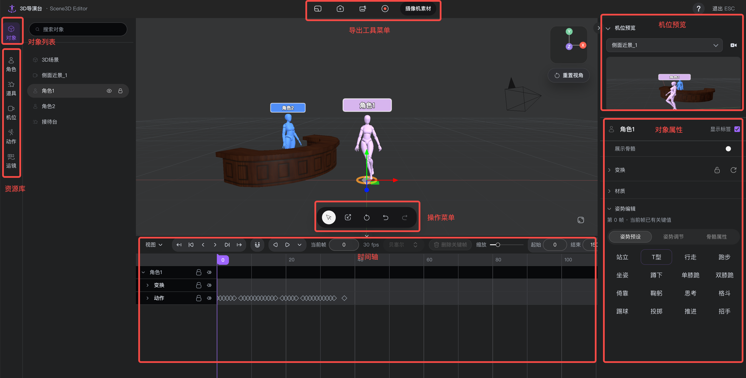
OiiOii的Skill制造机、纳逗Pro的Skill商店都是把爆款拆解进一步变成可复用流程，而大多数画布都有自己家优秀超创作品的画布开放参考，以及一键复刻（相当于GitHub上面的fork）等。

根据我们的分类，读者可以按照自己所属的使用类型，看看这些独家功能你想不想试试看。

